

Yrkesforeningene
Lokal foreningene
Norsk medisinstudentforening

Deres ref.: |  | Vår ref.: | 08/5078 | Dato: | 23.11.2009

Intern høring - Revisjon av Den norske legeforenings forhandlingsregler

Bakgrunn
Legeforeningens lover har bestemmelser om de ulike organisasjonsleddenes ansvar knyttet til Legeforeningens forhandlingsvirksomhet. Disse bestemmelsene er ytterligere utdypet i Regler for Den norske lægeforenings forhandlingsvirksomhet, vedtatt i 1994, sist revidert i 2004.

Etter 2004 har det vært endringer av navn, både på hovedforening, og flere yrkesforeninger, og det har skjedd endringer innenfor ulike overenskomstområder der Legeforeningen har interesser. Eksempelvis gir dagens regelverk ikke praktikable regler for lokal lønnsforhandling i KS-sektoren. Skulle dagens regelverk vært lagt til grunn, skulle Sentralstyret i ytterste konsekvens vedta krav til alle landets ca 430 ulike lokale forhandlingsløp, og dersom det var aktuelt å ta brudd og sende et lokalt oppgjør til lokal tvistenemnd, er det etter dagens regelverk en myndighet som kun tilligger Sentralstyret. Rett nok har dette vært praktisert noe mer smidig, men dette er et eksempel på behovet for en oppdatering.

Videre har det kommet tilbakemeldinger til sekretariatet om at forhandlingsregelverket dels er ukjent og dels er utilgjengelig for organisasjonsleddene. På den bakgrunn har sekretariatet gjennomgått eksisterende forhandlingsregelverk med sikte på å restrukturere og revidere, samt foreta visse endringer/presiseringer som vil gjøre regelverket mer anvendelig for de forhandlingsforløpene Legeforeningen er involvert i.

Vedlagt saken er 1999-versjonen og 2004-versjonen (gjeldende versjon), samt utkast til revidert regelverk. Sentralstyret behandlet saken i sitt møte 18. november 2009 og fattet følgende vedtak:

Vedtak
Revidert forslag til Regler for Den norske legeforenings forhandlingsvirksomhet blir sendt på høring til berørte organisasjonsledd.

I tråd med vedtaket sendes forslaget ut på intern høring til berørte organisasjonsledd, dvs. yrkesforeningene og lokalforeningene, samt Norsk medisinstudentforening.

Omredigering
Sammenholder man utkast til revidert regelverk med tidligere regelverk, er det foretatt flere omredigeringer. Revidert versjon er bygget opp med et innledende kapittel med formål og definisjoner, fulgt av et kapittel om forhandlingsutvalgenes sammensetning og arbeidsoppgaver, før to kapitler som tar for seg de ulike forhandlingene Legeforeningen er involvert i sentralt og lokalt. Avslutningsvis følger et kapittel om sekretariatets særskilte oppgaver.

Navneendringer
Sekretariatet har i forbindelse med revideringen foretatt navneendringer på organisasjonsledd hvor dette er aktuelt.

Videre har forhandlingsutvalgene blitt navngitt, og det er tatt inn forslag til forkortelser.

Regelverkets navn foreslås endret fra ”Regler for Den norske lægeforenings forhandlingsvirksomhet” til ”Den norske legeforenings forhandlingsregler”.

Større materielle endringer
Forslaget innebærer en rekke materielle endringer av liten praktisk betydning. Dette vil fremgå ved å sammenholde nytt og gammelt regelverk. Disse kommenteres ikke nærmere. Det er imidlertid noen større endringer/forslag til endringer som krever nærmere kommentarer.

Eksisterende regelverk hadde ingen bestemmelse om forhandlingsutvalgenes funksjonstid. Det er nå foreslått til å sammenfalle med sentralstyrets funksjonstid; noe som er i samsvar med praksis.

Eksisterende regelverk legger opp til en personlig vararepresentantsordning. Dette har vist seg noe uhensiktsmessig i praksis, og det foreslås derfor at vararepresentantene møter i prioritert rekkefølge. Dette er i prinsippet kun aktuelt for forhandlingsutvalgene for Spekter og nåværende tariffutvalg der enkelte organisasjonsledd har mer enn ett medlem. Dette ivaretas i punkt 2-1 (4) der det fremgår at organisasjonsleddene skal foreslå representanter og vararepresentanter. Der er det også foreslått inntatt en oppfordring om at forslagene bør gjenspeile en kjønnsbalanse.

Eksisterende regelverk opererer med forhandlingsutvalg for fastlønnede leger, nedsatt på ad-hocbasis, med ulike funksjonsperioder. Dette foreslås endret ved at det inntas i reglene at det skal være ett utvalg for Spekter områdene 4 og 10, ett for HSH, ett for Stat og ett for KS og Oslo kommune. Disse kommer i tillegg til forhandlingsutvalg for normaltariff og privat praksis, som allerede fremgår av regelverket.

Eksisterende punkt 1 første ledd gir Sentralstyret ansvar for å inngå avtaler med enkeltarbeidsgivere om medlemmers lønns- og arbeidsvilkår. For lokale forhandlinger i KS-sektoren foreslås dette permanent delegert gjennom nytt punkt 1-2 (6). For de øvrige overenskomstområdene antas dette å følge forutsetningsvis fra protokoller i innledende sentrale forhandlinger for det enkelte oppgjør.

Eksisterende punkt 2.1.3 krever at berørte yrkesforeninger må være representert ved behandling av særavtaler for spesielle grupper, dette punktet foreslås strøket, da berørte yrkesforeninger er representert i forhandlingsutvalgene, og har vararepresentasjon ved forfall.

Av eksisterende punkt 3.1.4 fremgår det at arbeidskamp kun kan vedtas av Sentralstyret. Dette lar seg i praksis ikke gjøre i forbindelse med eksempelvis meklinger, der beslutninger må treffes raskt, på ubekvemme tidspunkter av døgnet. Den praksis som har utviklet seg med at presidenten gis fullmakt, foreslås regulert som en generell delegasjonsadgang i revidert versjon punkt 1-3 (4) sammenholdt med punkt 1-2 (5).

Det foreslås videre et nytt punkt 2-5 om virksomhetsvise/kommunale forhandlingsutvalg, for å ivareta situasjonene der flere yrkesforeninger har medlemmer i virksomheter/kommuner med kun én tillitsvalgt. Her åpnes det videre for at slikt utvalg kan suppleres med representant fra lokalforeningen, dette er særlig relevant i forhold til lokale lønnsforhandlinger i landets ca 430 kommuner.

For statsområdet foreslås det i nytt punkt punkt 4-2 (5) at sekretariatet gis en generell fullmakt til å følge opp lokale forhandlinger i statlige virksomheter uten fungerende tillitsvalgtapparat, og der lokalforeningen ikke har vært i stand til å bistå med lokale lønnsforhandlinger. Dette er i tråd med dagens praksis. I enkelte, fragmenterte, statlige virksomheter (særlig NAV og Forsvaret) kan det være vel så hensiktsmessig at oppgaven overlates til en yrkesforeningsrepresentant, dette foreslås også ivaretatt gjennom punkt 4-2 (5).

Eksisterende regelverk har i punkt 3.1.1 annet ledd åpnet for en årlig tariffkonferansen for hver yrkesforening, dekket av Legeforeningen. Dette har per dags dato ikke blitt praktisert og er lite hensiktsmessig og dårlig harmonisert med dagens økonomimodell. Det forutsettes ivaretatt gjennom den årlige budsjettildelingen, punktet er derfor foreslått strøket.

Høringsfrist
Fristen for å lever høringssvar settes til 1.3. 2010. Slike kan legges inn via Min side – Aktuelt – Høringer.

Med hilsen
Den norske legeforening

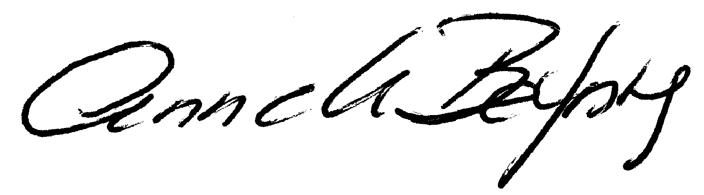 |  | 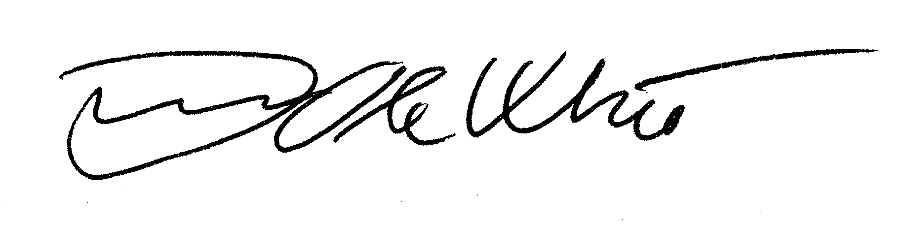
Anne Kjersti Befring |  | Jon Ole Whist
forhandlingsdirektør |  | rådgiver

Vedlegg:
Den norske legeforenings forhandlingsregler - utkast til høring 2009
Regler for Den norske legeforenings forhandlingsvirksomhet.doc
Forhandlingsreglement 1999.doc

